**« Je parle », Kamala Harris débusque les pièges sexistes**

Les Nouvelles News, Ecrit par [Isabelle Germain](https://www.lesnouvellesnews.fr/author/isabelle-germain/) 9 octobre 2020

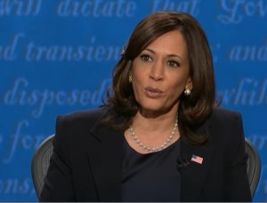**La colistière du candidat Joe Biden, candidate à la vice-présidence des Etats-Unis a su composer avec les doubles standards femmes / hommes politiques… presque.**

« Vous devez aussi vous préparer aux coups bas, aux attaques pour vous diminuer personnellement, vous en tant que femme », avait prévenu Hillary Clinton. L’ex-candidate à la Maison Blanche s’adressait ainsi à la sénatrice de Californie Kamala Harris, colistière du candidat Joe Biden, qui pourrait être vice-présidente des Etats-Unis en cas de victoire démocrate.

Dans le débat qui l’a opposée au vice-président Mike Pence le 7 octobre, Kamala Harris a tenu bon. Même temps de parole que son adversaire et elle a mis hors jeu l’agressivité qui avait, quelques jours plus tôt, rendu le débat Trump /Biden inaudible.

Mais dans les critiques du débat, un double standard aboutit souvent à « diminuer » l’impact de la parole des femmes. C’est ce qu’analyse Alisha Haridasani Gupta, gender reporter (journaliste spécialiste des questions de genre) au [*New York times*](https://www.nytimes.com/series/in-her-words?campaign_id=10&emc=edit_gn_20201009&instance_id=22966&nl=in-her-words&regi_id=133315646&segment_id=40372&te=1&user_id=fcea7294af0036ab9aad36f34ca908e2). Elle écrit pour la newsletter « In Her Words » sous-titrée « women rule the headlines », un espace pour que les femmes prennent la une dans les journaux.

**Ni gentille, ni autoritaire**

Dans un article publié avant ce débat, elle rappelait que les attentes pesant sur les femmes en politique sont toujours plus élevées que sur les candidats masculins. Citant Mirya Holman, professeur de sciences politiques à l’université de Tulane, elle explique que les femmes sont jugées sur un critère insaisissable de « sympathie ». Elles risquent d’être perçues comme « autoritaires » et « agressives » si elles font preuve d’autorité, mais risquent d’être perçues comme « incompétentes » si elles se montrent trop gentilles. Si une femme politique n’est pas assez gentille, elle peut aussi être perçue comme de mauvaise humeur, hostile et en colère. Si elle n’affirme pas assez son caractère, elle risque d’être perçue comme inauthentique, ajoute Mirya Holman, ce qui est un autre piège sexiste.

La prise de parole est un exercice bourré de ces « pièges sexistes ». Dans le débat Kamala Harris a dit à plusieurs reprises (dix fois selon CBS), parfois avec un grand sourire, parfois en fronçant les sourcils « I’m speaking ». « Je suis en train de parler, « Je parle, il m’a interrompue, je voudrais terminer » disait-elle avec calme et détermination, posant ainsi l’agressivité dans le camp de son adversaire.

« Kamala Harris a vraiment transcendé beaucoup de questions liées au genre », déclare Betsy Fischer Martin, directrice exécutive de l’Institut des femmes et de la politique de l’American University dans l’article du New York Times. Elle « a coché toutes ces cases hier soir », a-t-elle estimé.

D’ailleurs 69 % des 2 000 personnes interrogées dans le cadre d’un sondage réalisé par FiveThirtyEight ont déclaré que les performances de Mme Harris avaient été « très bonnes» ou « assez bonnes », et sa cote de popularité a grimpé de quatre points.

Mais elle a dû faire face à des critiques et encore à « deux poids, deux mesures », le fameux double standard de jugement. Un même comportement n’étant pas apprécié de la même façon selon qu’il est adopté par une femme ou par un homme.

Alisha Haridasani Gupta a relevé ces critiques : « ‘Elle est applaudie pour ses connaissances’ , a écrit le sondeur républicain Frank Luntz sur Twitter. Mais ils n’aiment pas ses ‘réactions condescendantes’ ». « ‘Pence a absolument anéanti Harris sur le plan économique de Biden ici , a écrit le fondateur du Daily Wire, Ben Shapiro, sur Twitter pendant le débat. ‘Son sourire n’aide pas’. »

**Pourquoi se justifier ?**

La question de la « sympathie » revient très souvent ainsi que des critiques sur son apparence. Ce qui occulte les idées qu’elle défend.  « Nous devrions parler des questions qu’elle a soulevées », invite Tina Tchen, directrice générale du mouvement Time’s Up contre le harcèlement sexuel et chef de cabinet de l’ancienne première dame Michelle Obama. « Si nous revenons à la question de la sympathie, Mike Pence était-il sympathique ou non ? Est-ce un facteur dans notre évaluation ? »

Ce double standard oblige les femmes à se justifier d’une certaine façon. Or quand on se justifie c’est qu’on se sent coupable. Coupable de prendre une place en politique ? Pourquoi Kalama Harris a-t-elle estimé qu’elle devait présenter son CV complet à mi-parcours du débat, en mettant en avant ses fonctions et engagements passés ? Les recherches menées par la Fondation Barbara Lee ont montré que les femmes qui se présentent aux élections doivent systématiquement prouver qu’elles sont qualifiées, alors que « pour les hommes, leur qualification est supposée ». En entreprise, on dit souvent qu’une femme est supposée incompétente jusqu’à ce qu’elle ait fait la preuve de sa compétence. Tandis qu’un homme est supposé compétent jusqu’à ce qu’il ait apporté la preuve de son incompétence.

«  Le plus grand problème est d’arriver à un endroit où ce défi n’existe pas au départ » conclut Tina Tchen.

**Dans les grandes villes, les femmes maires sont rares**

Anne Hidalgo doit être élue samedi 5 avril par le conseil de Paris, maire de la capitale. Ce sera la première femme maire de Paris. Mais derrière ce symbole, cinq femmes seulement dirigeront des grandes villes à l’issue des élections municipales. Comme en 2008.

LA CROIX, 4/4/14 - 17 H 18

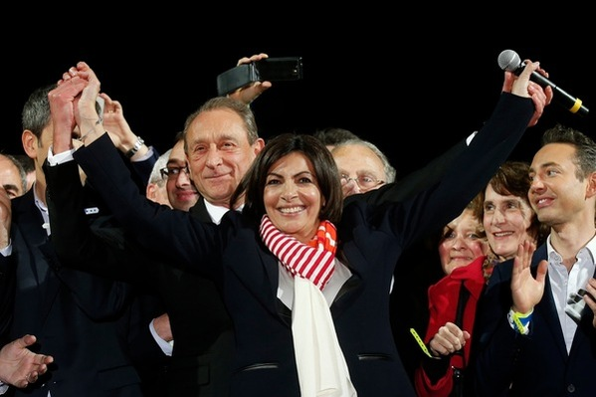http://www.la-croix.com/extension/lacroix_design/design/lacroix/images/css/ajax-loader.gif

-La socialiste Anne Hidalgo, 54 ans, succède à la mairie de Paris à Bertrand Delanoë dont elle a été la première adjointe pendant douze ans. Cette inspectrice du travail passée par le cabinet de Martine Aubry au ministère de l’emploi est mariée et mère de trois enfants

Benoit Tessier / Reuters / REUTERS

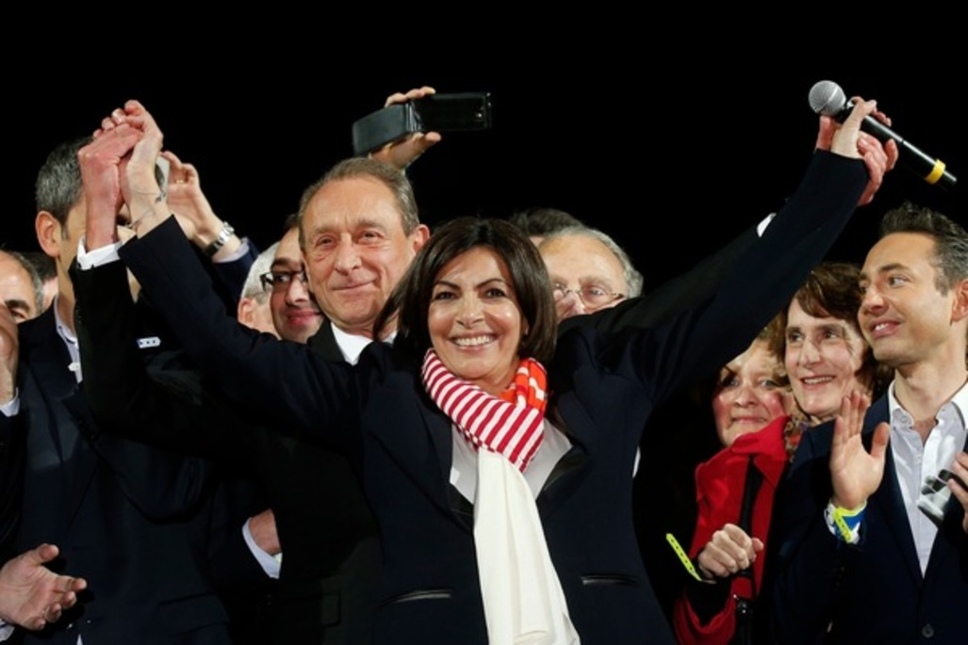

Benoit Tessier / Reuters / REUTERS

-La socialiste Anne Hidalgo, 54 ans, succède à la mairie de Paris à Bertrand Delanoë dont elle a été la première adjointe pendant douze ans. Cette inspectrice du travail passée par le cabinet de Martine Aubry au ministère de l’emploi est mariée et mère de trois enfants

Le conseil de Paris qui se réunit samedi 5 avril doit officiellement procéder à l’élection d’Anne Hidalgo au poste de maire de Paris. Un double symbole puisque l’ancienne première adjointe de Bertrand Delanoë, née espagnole, a été naturalisée française à 14 ans et parce que c’est la première fois qu’une femme présidera aux destinées de la capitale depuis le rétablissement de cette fonction en 1971. « L*es Parisiens sont une fois de plus des précurseurs et des bâtisseurs de progrès »* s’est félicité Bertrand Delanoë.

**UN EXECUTIF PARITAIRE ?**

Une femme aurait, quoi qu’il arrive, dirigée Paris puisque le second tour des élections municipales a donné lieu à un duel 100 % féminin. Son adversaire malheureuse Nathalie Kosciusko-Morizet qui dirigeait les listes UMP-UDI doit d’ailleurs être élue la semaine prochaine à la tête du groupe UMP du conseil de Paris et devenir ainsi le chef de file de l’opposition municipale pour les six ans à venir.

Quant à l’exécutif parisien, qu’Anne Hidalgo devrait présenter dans la foulée de son élection, il devrait compter de nombreuses femmes. Cette féministe revendiquée a en effet veillé à ce que les têtes de listes dans les 20 arrondissements de la capitale soient paritaires. Son équipe devrait l’être tout autant, sauf si la nomination d’adjointes devait être sacrifiée sur l’autel des équilibres politiques entre ses différents alliés, communistes et écologistes.

**LE CLUB RESTREINT DES FEMMES QUI DIRIGENT DES CAPITALES**

Anne Hidalgo ne sera cependant pas la première femme à diriger une capitale, même si celles-ci restent encore peu nombreuses. En Europe, des capitales comme Madrid, dont la maire est Ana Botella, l’épouse de l’ancien président du gouvernement espagnol José Maria Aznar, Varsovie (Pologne), Sofia (Bulgarie) et Kiev (Ukraine) sont dirigées par des femmes.

C’est le cas également de plusieurs capitales sud-américaines comme Lima (Pérou), Montevideo (Uruguay), Santiago (Chili) ou la capitale de Cuba, La Havane. Les maires de Marrakech (Maroc), de Nouakchott (Mauritanie), du Cap en Afrique du Sud ou de Wellington, la capitale néo-zélandaise sont également des femmes.

**SIX FEMMES A LA TETE DE VILLES DE PLUS DE 100 000 HABITANTS**

En France, cette première masque toutefois la difficulté des femmes à s’imposer à la tête des exécutifs locaux. En dehors d’Anne Hidalgo, seulement cinq femmes dirigeront des villes de plus de 100 000 habitants à l’issue de ces élections municipales : Martine Aubry à Lille, Johanna Rolland à Nantes, Brigitte Fouré à Amiens, Nathalie Appéré à Rennes et Maryse Joissains-Masini à Aix-en-Provence. C’est exactement le même nombre qu’en 2008.

Le Haut conseil à l’égalité entre les femmes et les hommes a d’ailleurs regretté dans un communiqué qu’à l’issue de ces élections municipales « la proportion de femmes maires et présidentes d’intercommunalités ne va sans doute pas beaucoup évoluer ». Avant l’élection, on comptait 13,8 % de femmes maires et 7,2 % de présidentes d’intercommunalités.

**LA PARITE PROGRESSE DANS LES CONSEILS MUNICIPAUX**

La réforme électorale qui a abaissé de 3 500 à 1 000 habitants le seuil d’application du mode de scrutin a certes fait progresser la parité dans les conseils municipaux. La proportion de femmes passe, toutes tailles de communes confondues, de 35 % en 2008 à 40,3 % en 2014. Mais le Haut conseil regrette que ces progrès aient peu d’effets d’entraînement dans les communes de moins de 1 000 habitants.  « La proportion de femmes augmente péniblement de 2 à 3 points à chaque élection » note-t-il pour s’établir à 34,9 % cette année.

Surtout, 82,9 % des têtes de listes aux élections municipales étaient des hommes. « 15 ans après l’adoption des premières lois dites sur la parité, le partage du pouvoir n’est pas encore une réalité » regrette le Haut conseil qui souligne par ailleurs que le pourcentage de femmes têtes de liste stagne puisqu’il est passé de 16,5 %, en 2008, à 17,1 % aujourd’hui.

**CÉLINE ROUDEN**

[Actualité](http://www.la-croix.com/Actualite) > [France](http://www.la-croix.com/Actualite/France)  LA CROIX,

**La parité progresse-t-elle dans les conseils municipaux ?**

**La réforme de 2013 impose désormais la parité des listes pour les communes de plus de 1 000 habitants.**

7/3/14 - 11 H 02

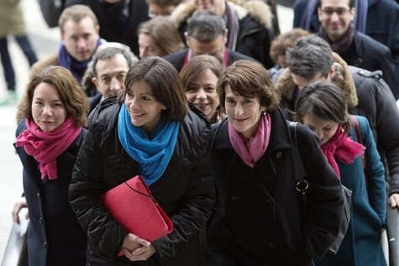

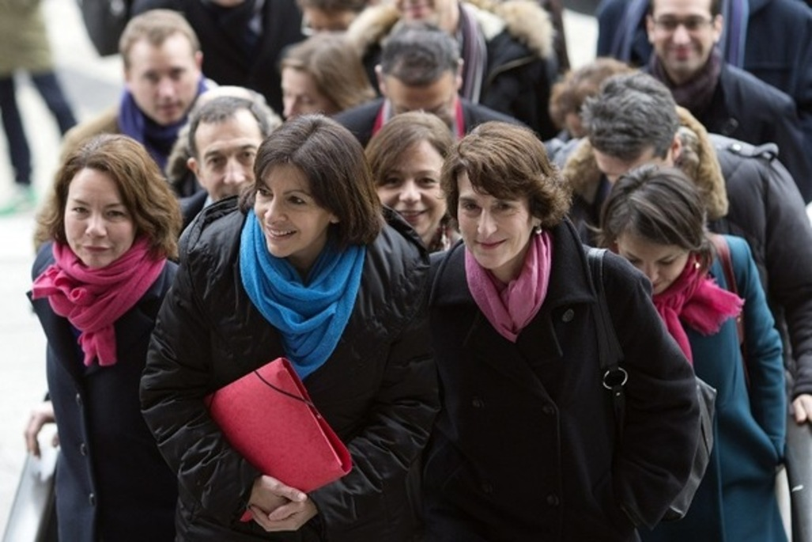

JOEL SAGET/AFP

Le candidate socialiste Anne Hidalgo arrive à la préfecture de Paris le 19 février pour le dépôt des listes accompagnée de plusieurs de ses têtes de liste dont Pauline Veron (à gauche) et Marie-Christine Lemardeley (à droite).

JOEL SAGET/AFP

**Le candidate socialiste Anne Hidalgo arrive à la préfecture de Paris le 19 février pour le dépôt des listes accompagnée de plusieurs de ses têtes de liste dont Pauline Veron (à gauche) et Marie-Christine Lemardeley (à droite).**

En 1977, les femmes ne représentaient que 1 % des maires de France ! Partant de si bas, la situation n’a pu que s’améliorer. Après les dernières élections de 2008, le taux de féminisation approchait ainsi les 14 % avec 5 104 femmes élues. Dans le détail, c’est dans les petites villes de moins de 3 500 habitants que le taux est le moins faible, avec 14,9 % de femmes, contre seulement 8,1 % dans les villes moyennes de 9 000 à 30 000 habitants.

Mais ces (modestes) chiffres montrent que les marges de progression sont encore très importantes. La compétition engagée entre deux candidates UMP et PS à Paris et à Nantes assure une meilleure représentation des femmes dans les grandes villes. Pour l’heure, sur les 37 municipalités de plus de 100 000 habitants, seules cinq sont dirigées par des femmes, dont Lille avec Martine Aubry (PS), assurée d’être réélue.

**Le niveau de féminisation va sensiblement augmenter fin mars**

Si le PS n’a pas réinvesti la maire sortante de Montpellier Hélène Mandroux – au profit de Jean-Pierre Moure qui a remporté la primaire – et s’inquiète des chances d’Adeline Hazan de conserver Reims, l’UMP peut de son côté espérer une victoire de Fabienne Keller à Strasbourg.

En ce qui concerne [**la parité**](http://www.la-croix.com/Archives/2014-01-10/Reperes-La-Constitution-introduit-la-parite-hommes-femmes-en-politique-2014-01-10-1088066) dans les conseils municipaux, la situation est un peu meilleure. 35 % des 519 417 conseillers municipaux élus en 2008 sont des femmes. Le niveau de féminisation va sensiblement augmenter fin mars car la réforme de 2013 impose le principe de parité des listes pour toutes les communes de plus de 1 000 habitants, contre 3 500 habitants jusque-là. Selon les estimations du gouvernement, 16 000 conseillères supplémentaires devraient être élues en mars du seul fait de cette réforme.

Parmi les pistes pour favoriser encore l’engagement des femmes dans la vie politique locale, beaucoup réclament aujourd’hui, à l’instar de la sénatrice PS Michelle Meunier (1), la création d’un vrai statut de l’élu local qui permettrait notamment aux femmes de concilier leur vie professionnelle et familiale avec l’exercice d’un mandat.

**BERNARD GORCE**

(1) Auteur de *La Parité, une exigence,* Studyrama, 190 p., 9,90 €.

**Politique**

Elections locales : hommes et femmes bientôt à égalité

**Mathilde Leclerc**   
Créé le 19/04/2013 / modifié le 19/04/2013 à 18h57

|  |  |  |  |  |
| --- | --- | --- | --- | --- |
|  | [**Réactions**](http://www.lavie.fr/actualite/france/elections-locales-hommes-et-femmes-bientot-a-egalite-19-04-2013-39420_4.php#reactionanchor) **1** |  |  | [**S'abonner**](http://www.lavie.fr/actualite/france/elections-locales-hommes-et-femmes-bientot-a-egalite-19-04-2013-39420_4.php) |

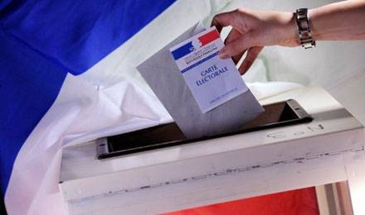

© Franck Fife / AFP

Mercredi 17 avril, le Parlement a définitivement adopté le projet de loi modifiant les modes de scrutins locaux. Communes de plus de 1000 habitants, conseils départementaux mais aussi intercommunalités devront égaliser la présence féminine et masculine.

L'extension de la parité pour les élections locales vient d'être adoptée, mercredi 17 avril, par le Parlement. Pour les prochaines municipales, les candidates devront occuper la moitié des listes dans les communes de plus de 1000 habitants. Deux autres assemblées électorales : les conseils intercommunaux et départementaux (jusqu'ici appelés conseils généraux), se plieront aussi à la règle.

**Un partage de pouvoir à tous les niveaux**

Jusqu'ici, seules les régions et les communes de plus de 3500 habitants appliquaient le principe de parité. Réjane Sénac, chargée de recherche à Sciences Politiques et au CNRS, et présidente de la commission parité du Haut conseil salue l'application de cette loi : *« L'idée d'avoir un scrutin spécifique pour certaines communes présentait un souci d'équité sur le territoire. Je ne peux que me réjouir de cette mise en cohérence entre les différentes communes. »*

**La mesure devra être mise en pratique** dès les prochaines élections municipales, en mars 2014 . Les élections départementales, elles, sont reportées à 2015. *« Les départements et les intercommunalités sont aujourd'hui des bastions virils où les femmes sont très peu présentes. Les modifications électorales redistribuent le pouvoir équitablement »,* continue Réjane Sénac.

**Les femmes moins engagées**

*« Qui dit parité dit qu'une personne sur deux doit être une femme. J'approuve totalement l'idée mais dans ma petite commune, je n'arrive pas à trouver suffisamment de candidates. La preuve, sur 15 conseillers, treize sont des hommes »,* constate le maire de Oisseau, petite commune de l'Ouest d'environ 1200 habitants.

**Les femmes sont-elles plus difficile à convaincre ?** Pour Jacques Pélissard, président des maires de France *« un homme qui se présente s'intéresse davantage à son placement dans la liste contrairement à une femme qui prend en compte le temps demandé ».* Un constat qui demande aux maires en place *« un effort pour solliciter les citoyennes les plus motivées. Le nouveau seuil de 1000 habitants va permettre l'arrivée de milliers de femmes dans la vie politique. »*

**Une évolution progressive des femmes en politique**

Depuis la révision constitutionnelle de 1999, la parité électorale progresse. En 2000, l'obligation d'égalité des sexes s'applique aux listes municipales des villes de plus de 3500 habitants, puis sept ans plus tard à celles des Régions. La présence de femmes dans les conseils municipaux augmentent donc, bien qu'elle reste minoritaire. Depuis les municipales de 2008, elles représentent 34,8% des conseillers élus selon l'Insee.